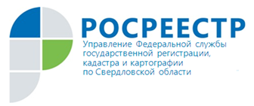 ПРЕСС-РЕЛИЗ
Управление проведет горячую линию по вопросам нарушения земельного законодательства

Во вторник, 2 Июля 2019г. с 11.00 до 12.00 Управление Росреестра по Свердловской области (Управление) проведет горячую линию по вопросам нарушения земельного законодательства.
На вопросы граждан ответят начальник отдела координации и анализа деятельности в учетно-регистрационной сфере Управления Екатерина Михайловна Кокарева, начальник государственного земельного надзора Управления Яков Анатольевич Лобов.
Звонки от заявителей будут приниматься по телефону (343)375-98-76

- Как правильно оформить право собственности на земельный участок и использовать его, чтобы не стать нарушителем земельного законодательства?
- Куда обратиться в случае земельных споров с соседями или самовольного захвата земли?
- О размерах штрафов за нарушение земельного законодательства; как избежать лишних затрат при выявлении нарушения.

Контакты для СМИ
Пресс-служба Управления Росреестра по Свердловской области
Зилалова Галина Петровна, тел. 8(343) 375-40-81 эл. почта: pressa@frs66.ru

